**МУНИЦИПАЛЬНОЕ БЮДЖЕТНОЕ ОБЩЕОБРАЗОВАТЕЛЬНОЕ УЧРЕЖДЕНИЕ «СРЕДНЯЯ ОБЩЕОБРАЗОВАТЕЛЬНАЯ ШКОЛА С.ОКТЯБРЬСКОЕ ГРОЗНЕНСКОГО МУНИЦИПАЛЬНОГО РАЙОНА»**

**ЧЕЧЕНСКОЙ РЕСПУБЛИКИ**

**с. Октябрьское тел. 8928 -789-85-91**

|  |
| --- |
|  |

**Отчёт**

**о проведённых мероприятиях**

**по антикоррупционному воспитанию**

**в МБОУ «СОШ с. Октябрьское Грозненского муниципального района»**

**за IV квартал 2017 года**

**Цель:** - Формирование у учащихся гражданской позиции в отношении

коррупции.

- Познакомить с явлениями коррупции: сутью, причинами,

последствиями;

- Продемонстрировать возможности борьбы с коррупцией.

Рассмотрение коррупции как одного из самых серьезных препятствий для экономического и политического развития России, осознание того факта, что она представляет собой угрозу национальной безопасности, порождает необходимость создания системы антикоррупционного воспитания как отдельного компонента системы воспитания. Просвещение и воспитательная работа по формированию у учащихся антикоррупционного мировоззрения являются частью антикоррупционной государственной политики по устранению (минимизации) причин и условий, порождающих и питающих коррупцию в разных сферах жизни.

Важной составляющей в формировании антикоррупционного мировоззрения является использование потенциала воспитательной работы в школе. Антикоррупционное воспитание осуществляется как с использованием традиционных форм обучения, т.е. включение элементов антикоррупционного образования в общеобразовательные программы, так и и нетрадиционных, таких как поощрение разного рода молодежных инициатив в дополнительном образовании: акции, ученические конференции, круглые столы, диспуты и другие мероприятия.  
Учитывая, что основной целью антикоррупционного воспитания является формирование гражданского сознания, то наиболее благоприятное для его интеграции среда — социальные дисциплины: обществознание, история. Ожидаемый результат антикоррупционного воспитания – личность, наделенная знаниями об опасности, которую представляет собой коррупция для благосостояния общества и безопасности государства, которая не желает мириться с проявлениями коррупции. Личность, которая способна и желает устранить это явление.

В нашей школе проходили мероприятия, посвященные Международному дню борьбы с коррупцией. Тема коррупции актуальна сегодня как никогда. Сама жизнь погружает детей в негатив проблемы, показывает, что к ней может быть причастен любой гражданин общества.

Задачами, которыми мы руководствовались при проведении мероприятий, были:

- обозначение проблемы коррупции;

- постараться вызвать негативное отношение к коррупции как к явлению;

- формировать у учащихся самосознание;

- способствовать осознанию важности соблюдения закона.

Директор школы Лабазанова У. С. провела беседу с педагогическим коллективом на тему: «Антикоррупционное законодательство», были зачитаны и рассмотрены федеральные законы об антикоррупции, а также принятые и региональные законы. Во время беседы были розданы памятки:

1. Что делать, ели у вас вымогают взятку
2. Стоп! Коррупция.
3. Коррупция рушит наши мечты
4. Что нужно знать о коррупции.

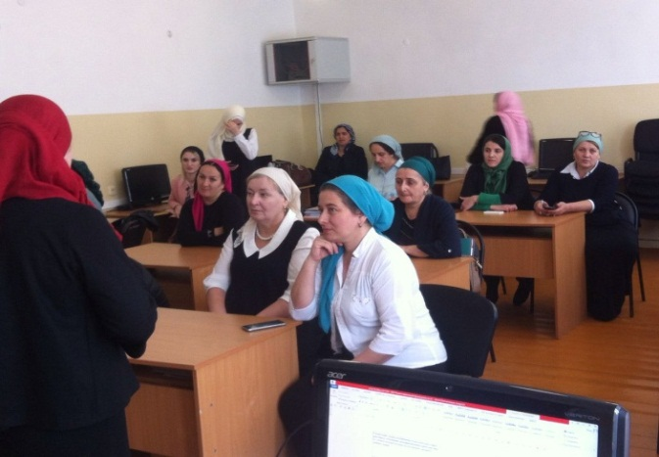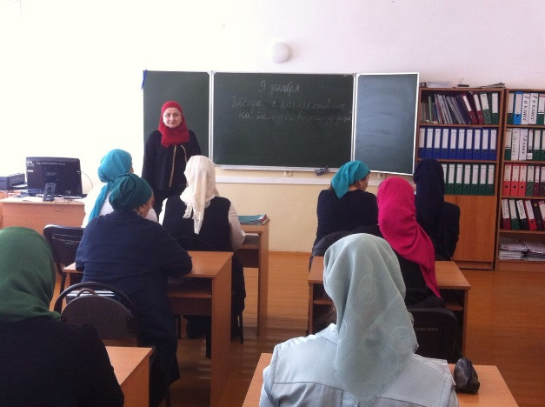

Учитель истории и обществознания провел семинар на тему: «Исторические корни коррупции».

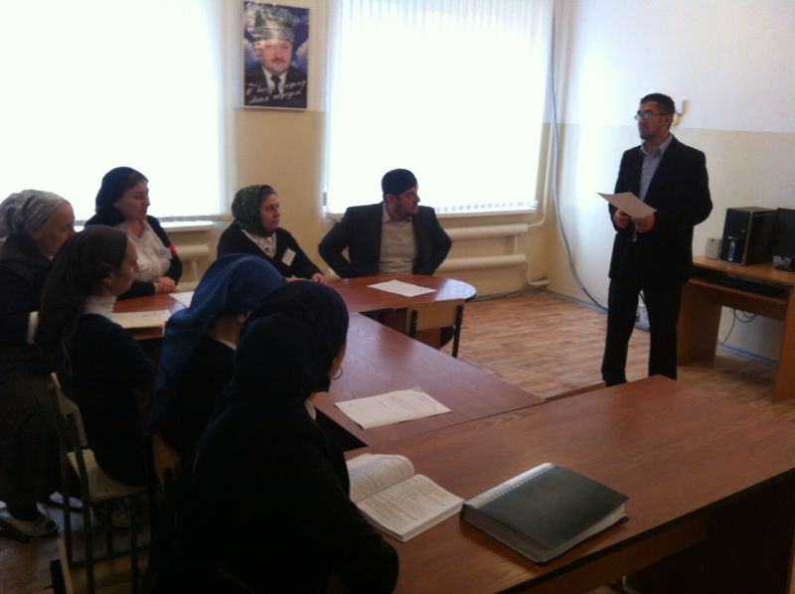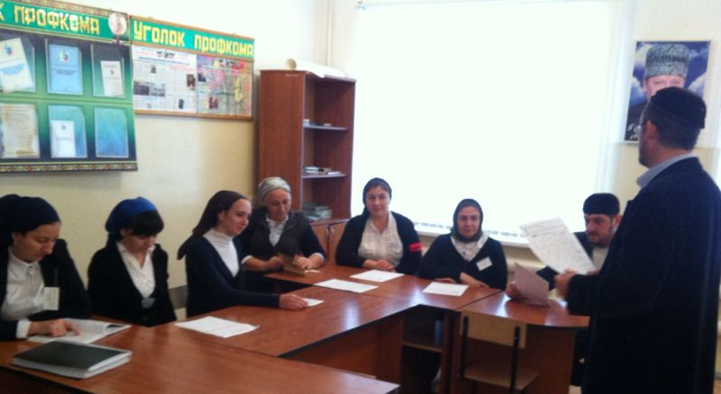

Проведены классные часы с обучающимися 5-10 классов на темы: «Скажем коррупции - нет», «Стоп коррупция».

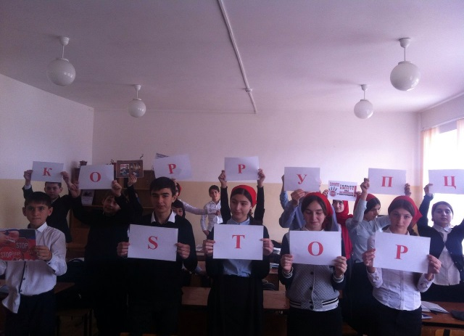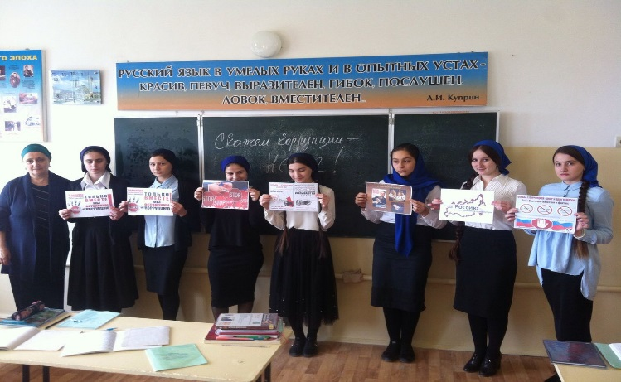

**Цель:**

***Образовательная:*** просвещение, пропаганда и формирование у обучающихся антикоррупционного мировоззрения; содействие взаимодействию с органами государственной власти, с физическими и юридическими лицами по вопросам реализации антикоррупционной политики.

***Развивающая:*** способствовать развитию правового сознания, гражданской позиции, умению делать выводы на основе полученных данных.

***Воспитательная:*** воспитание у молодежи позитивного отношения к нравственным нормам, составляющим основу личности, повышение уровня их правового сознания и правовой культуры; деятельностного подхода к антикоррупционным программам.

Педагог по ДНВ: /Исаев С.С./